Биография
Као родился в семье доктора юридических наук Гао Цзюньсяна. Его дед Гао Чуйвань был известным поэтом и революционным деятелем. С детства Чарльз и его младший брат У (ныне — профессор гидродинамики) изучали китайскую классику. В международной школе Шанхая Чарльз изучил английский и французский языки. В 1948 году его семья перебирается сначала на Тайвань, далее — в Гонконг, где Као поступает в колледж. Дальнейшее образование он получает в Англии: бакалавриат по специальности инженера-электротехника в Вулвичском Политехе (нынешний Гринвичский университет) и PhD в Имперском колледже Лондона, который оканчивает в 1965 году.
Одновременно с обучением на доктора философии Као работает инженером в исследовательском центре компании Standard Telephones and Cables (STС) в Харлоу, где и совершает своё революционное открытие. В 1970 году его приглашают в Гонконгский университет для формирования факультета электротехники. Ещё через четыре года он переезжает в США для работы в ITT Corporation, которая являлась головной корпорацией для STС. Сначала ему дают должность ведущего научного сотрудника, а потом — и директора по инженерным работам в виргинском филиале. В 1982 году Као становится главным научным сотрудником всей корпорации и работает в Центре перспективных технологий в Коннектикуте.
Вскоре он снова возвращается в Китай, где с 1987 по 1996 годы руководит работой Гонконгского университета. Кроме того, он работает генеральным директором компании Transtech, основывает Академию развития независимого образования (Independent School Foundation Academy). В настоящий момент Као живёт в Гонконге и возглавляет компанию ITX Services. Он часто бывает в США, где живут его родные. Као женился в 1959 году на британской китаянке Хуан, с которой познакомился в Лондоне во время учёбы. У них двое детей — сын и дочь. Оба живут и работают в Силиконовой долине, в Калифорнии.
В начале 2009 года у Као обнаружили слабые признаки болезни Альцгеймера, которой ранее страдал его отец. Вместе с женой он решил пожертвовать часть премии (всего Као получил около $700 тыс.) на исследования в этой области и медицинскую помощь больным^{[4]}.
Као любит читать художественную литературу традиционного китайского жанра уся, другое хобби учёного — делать вазы и другие поделки из глины.

Научная работа
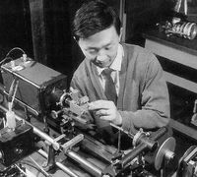
Дэвид Корси, Боб Браун, PC World, США
Открытия трех американских ученых, удостоенных награды в области физики, помогли создать современные телекоммуникационные сети — включая и Internet — и цифровую фотографию. Волоконно-оптический кабель открыл путь к высокоскоростным соединениям, а устройства с зарядовой связью (Charge-Coupled Device, CCD) стали краеугольным камнем цифровой фотографии.
Сорок лет понадобилось для того, чтобы воздать должное этим великим людям — свои работы они проводили в 60-е годы. Хорошо, что со здоровьем им повезло, сегодня ученым уже за 70 и за 80 (Нобелевская премия не присуждается посмертно).
Чарльз Као, которого иногда называют «отцом волоконно-оптической связи», отмечен за создание тонких стеклянных каналов, несущих цифровые данные, представленные в виде световых импульсов различной частоты. Родившийся в 1933 году в Шанхае, Као впоследствии перебрался в Англию, где и изобрел метод, позволивший значительно улучшить чистоту стекла, из которого изготавливается волоконно-оптический кабель.
Вторая половина денежной части Нобелевской премии, общий размер которой в этом году составил 1,4 млн долл., досталась Уилларду Бойлу (85 лет) и Джорджу Смиту (79 лет) за изобретение в 1969 году в лаборатории AT&T Bell Laboratories устройств с зарядовой связью.
В то время когда Као начал заниматься волоконно-оптической связью, оптические кабели и лазеры, передающие световые импульсы, уже существовали. Однако световой импульс по оптическому волокну можно было передать лишь на расстояние 20 метров, после чего световой поток рассеивался. Као поставил перед собой цель довести дальность устойчивой передачи до километра. Тогда многие ученые полагали, что виной всему мелкие дефекты — трещины или полости в волокне, мешающие прохождению света.
В январе 1966 года Као, работавший в английской лаборатории Standard Telecommunication Laboratories, представил результаты своих исследований. Оказалось, что дело не в несовершенстве производства, а в самом материале — стекло было недостаточно чистым. Очищенное стекло, полученное из расплавленного кварца, стало более прозрачным, что упростило передачу света. В 70-е годы исследователям из компании Corning Glass Works удалось построить сверхчистый волоконно-оптический канал протяженностью в километр.
Во время вручения премии отмечалось, что общая длина современных оптических кабелей достигает миллиардов километров. В сентябре 1969 года Бойлу и Смиту, работавшим в то время в лаборатории Bell Labs, пришла в голову идея, которую они тут схематично отобразили на доске в кабинете Бойла. Используя фотоэлектрический эффект, который был объяснен Альбертом Эйнштейном и принес ему в 1921 году Нобелевскую премию, двое исследователей предложили создать электронную память. Падая на поверхность кремния, свет выбивает оттуда электроны. Чем ярче свет, тем больше выбивается электронов.
В устройствах с зарядовой связью выбитые электроны собираются в крошечных колодцах и формируют один пиксел изображения. Общее изображение воссоздается на основе данных, полученных с помощью матрицы таких устройств.
Помимо бытовых фотоаппаратов, устройства с зарядовой связью открыли путь к созданию космических панорамных снимков, получаемых с помощью Hubble Space Telescope, а также марсианских открыток, присылаемых космическими зондами NASA. По словам организаторов Нобелевской церемонии, если все волоконно-оптические кабели мира связать в одну линию, они более 25 тыс. раз обогнут земной шар. Лаборатория Standard Telecommunication Laboratories в которой совершил свое открытие Као, в конечном итоге вошла в состав компании Nortel. В настоящее время он занимает пост председателя совета директоров компании ITX Services.
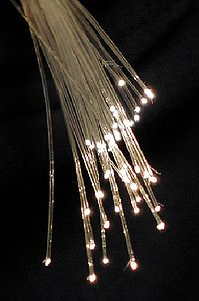Последние достижения в области передачи данных по волоконно-оптическим каналам связаны с именами исследователей из Alcatel-Lucent, которые увеличили скорость передачи по самым быстрым океанским кабелям в десять раз, и ученых из Technion-Israel Institute of Technology, предложивших использовать стандартный волоконно-оптический телекоммуникационный кабель для обнаружения туннелей и полостей в грунте на глубине до 20 метров.
Это еще раз подчеркивает, что открытия, отмечаемые сегодня Нобелевской премией, нашли отражение в нашей повседневной жизни, и в этом заслуга многих людей. Кроме того, нельзя забывать о необходимости поддержки фундаментальных научных исследований, которые в современном обществе, к сожалению, выходят из моды.
Пучок оптических волокон из кварцевого стекла. Сейчас подобного рода кабели применяются повсеместно. Именно Као первым предположил, что кварцевое стекло является идеальным материалом для дальнего переноса информации.
Као начинает работать в области волоконных технологий в 1960 году, когда он устраивается инженером в лондонскую лабораторию ITT Corporation.^{[5]} Здесь совместно с Джорджем Хокхэмом он совершает новаторское открытие, из которого следует, что высокие потери в передаче данных по волокну вызваны не самой технологией, а примесями в стекле. Результаты своих исследований он представляет в 1966 году, в июне выходит его отчёт с изложением ключевых особенностей волоконно-оптических телекоммуникационных технологий. Изложенные в этом документе идеи по использованию волокна для потребностей связи являются основой телекоммуникаций сегодняшнего дня.
Главным теоретическим выводом его работ становится определение порогового значения величины затухания сигнала. Чтобы информация переносилась внутри волоконно-оптических каналов без существенных потерь, величина затухания не должна превышать 20 дБ/км. Однако, в 1960-е годы волокно имело затухание в 1000 дБ/км и более. Данное обстоятельство подстегнуло исследователей к поиску материалов, которые более всего соответствовали бы установленным критериям.^{[7]} Специально для этих целей Као собрал коллектив из четырёх человек: Т. Дэвиса, М. Джоунса, С. Райта и его самого. Тестируя разные материалы, группа приходит к выводу, что идеальным кандидатом для оптической связи является кварц (SiO 2), в котором наблюдался наименьший уровень затухания сигнала.
Као первым предложил использовать волоконно-оптические кабели для передачи информации на большие расстояния (до этого их дальность ограничивалась несколькими метрами). По началу в эту идею мало кто верил, но личная роль учёного в процессе инженерной и коммерческой реализации проекта в корне изменила индустрию телекоммуникаций.

Нобелевская премия по физике — 2009

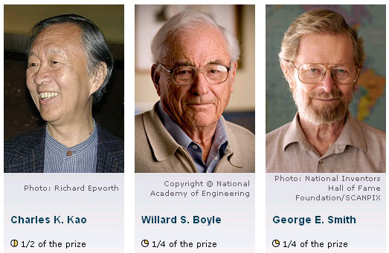
Рис. 1. Лауреаты Нобелевской премии по физике за 2009 год Чарльз Као, Уиллард Бойл и Джордж Смит (изображение с сайта nobelprize.org)

Нобелевская премия по физике за 2009 год была присуждена китайцу Чарльзу Као и американцам Уилларду Бойлу и Джорджу Смиту за исследования в области информационных технологий. Као стоял у истоков оптоволоконной технологии передачи данных, а Бойл и Смит изобрели полупроводниковое устройство, позволяющее напрямую, минуя фотопленку, получать цифровые фотографии. Их работы привели к настоящей революции сначала в прикладной науке, затем в наукоемких технологиях, а в последнее десятилетие они прочно вошли в нашу повседневную жизнь, сделав ее намного более комфортной. Достаточно представить себе, как выглядел бы мобильный телефон с пленочной, а не цифровой фотокамерой!

Оптоволоконная связь
Одной из технологических революций XIX века стало изобретение способов передачи информации на большие расстояния, как по проводам, так и без них, с помощью радиоволн. Поначалу казалось, что эти два варианта должны полностью удовлетворять все информационные и коммуникационные запросы человека. Однако для современного мира пропускная способность этих каналов — будь то мегабиты в секунду или количество одновременных телефонных разговоров — очень и очень недостаточна. И что самое важное, у этой пропускной способности есть принципиальное ограничение, которое нельзя обойти никакими технологическими усовершенствованиями, связанное с медленностью процессов, протекающих в самом канале передачи.
Рассмотрим для примера передачу информации по радиоволнам с несущей частотой 100 МГц. Информация при этом кодируется в виде небольшой модуляции несущей волны, однако эти модуляции должны быть намного более медленными, чем колебание самой волны, — иначе волна слишком сильно исказится, займет слишком большую полосу частот. Это значит, что в такой волне можно закодировать последовательность битов, идущих друг за другом с частотой от силы в несколько мегабит в секунду. Поэтому если мы хотим увеличить скорость передачи информации, нам неизбежно придется увеличивать и несущую частоту электромагнитных волн. Именно поэтому физики обратили свой взор к световым импульсам. При частоте порядка 10¹⁵ Гц световые импульсы позволяют, по крайней мере теоретически, передавать сотню терабит в секунду (на самом деле, тут вопрос уже упирается в скорость передатчика и приемника сигналов).
Интересно, что первая попытка передавать телефонный разговор с помощью света была реализована Александром Грэмом Беллом еще в 1880 году, на заре телекоммуникационных технологий. Его устройство — фотофон — с помощью дрожащего зеркала конвертировало звуковую волну в модулированный солнечный луч, который передавался получателю прямо по открытому воздуху. Эта схема была, очевидно, подвержена световым шумам, сильно зависела от состояния атмосферы и в любом случае позволяла передавать сигналы лишь на небольшое расстояние в пределах прямой видимости. Для более эффективной работы устройства требовалось свет провести по каналу, защищенному от внешних световых помех.
На помощь тут могло бы прийти оптоволокно — помещенная в защитную оболочку тонкая, а потому довольно гибкая стеклянная нить. Такой канал проводит свет за счет явления полного внутреннего отражения. Так называется эффект, при котором свет, идущий вдоль волокна и подходящий к границе раздела «стекло—воздух», не может выйти наружу, отражается обратно в стекло, и в результате идет вдоль волокна, послушно следуя всем его изгибам.
В начале XX века делались попытки взять этот эффект на вооружение для передачи световых сигналов на большие расстояния, однако тут выяснилась неожиданная вещь — стекло оказалось не таким уж и прозрачным материалом. Вы можете в этом убедиться самостоятельно. Возьмите лист оконного стекла и посмотрите сквозь торец вдоль стекла. Вы увидите вовсе не изображение с противоположного торца, а просто толщу стекла характерного зеленоватого цвета. Свет «пробивается» в толще обычного стекла лишь на метр-другой.
Отступление о единицах измерения. Если волокно однородно, то затухание сигнала (то есть затухание яркости светового импульса) идет с расстоянием экспоненциально. Другими словами, то, на сколько порядков ослабевает сигнал, пропорционально длине пройденного пути. Если сигнал уменьшился в 10 раз в 10-метровом оптоволокне, то он уменьшится в 100 раз в 20-метровом волокне, в 1000 раз в 30-метровом и т. д. В технике порядки часто выражаются в децибелах: 10 дБ — это изменение на один порядок, 20 дБ — изменение на два порядка и т. д. Поэтому конкретная линия передачи характеризуется своим коэффициентом затухания, который выражают в дБ/м (или дБ/км). Скажем, описанная выше ситуация (падение в 10 раз на каждые 10 метров пути) отвечает коэффициенту затухания 1000 дБ/км.
Даже в самых чистых стеклах, которые изготавливались в первой половине XX века, свет затухал на расстоянии в десяток метров, то есть коэффициент затухания составлял порядка 1000 дБ/км. Оптоволокна всё же начали применяться в некоторых задачах, не требующих больших расстояний (например, в медицине при гастроскопии). Но использовать такие оптоволокна для эффективной линии передачи данных на большие расстояния было всё еще нереально. Оценки показывали, что для того, чтобы оптоволокна стали эффективным коммуникационным носителем, требуется уменьшить коэффициент затухания хотя бы в сотню раз — скажем, до уровня 20 дБ/км. Но как этого добиться и можно ли этого добиться вообще, в середине XX века было совершенно неясно. Ну и, кроме затухания, оставались также и другие проблемы, например дисперсия света в стекле, из-за которой профиль светового импульса искажался до неузнаваемости.
В результате в 1950-е годы общее отношение специалистов ко всей этой затее было очень скептическим, и намного больше оптимизма вызывали иные способы телекоммуникаций. Так, в 1956 году был проложен первый телефонный трансатлантический кабель, а спустя пару лет началось бурное развитие спутниковых технологий (первый коммуникационный спутник был запущен уже в 1958 году).
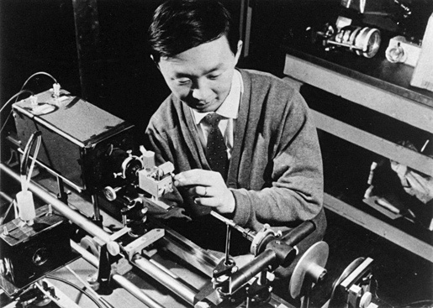
Рис. 2. 1960-е годы: Чарльз Као проводит опыты с оптоволокнами (изображение с сайта nobelprize.org)

В 1960-е годы Чарльз Као, молодой инженер китайского происхождения, только что защитивший диссертацию в Лондонском университете, решил разобраться, почему всё же не удается добиться требуемой прозрачности стекла. Вместе с молодым теоретиком Г. А. Хокэмом (G. A. Hockham) он внимательно изучил разнообразные оптические процессы в стекле и пришел к выводу, что главный вклад в затухание света вносят просто примеси в стекле. Као предсказал, что если бы удалось эти примеси устранить, то можно было бы добиться коэффициента затухания в несколько дБ/км!
К тому времени «подоспели» также и лазеры, которые выдавали свет, идеально подходящий для передачи сигналов по оптоволокну. В результате в конце 1960-х годов интерес к этой теме вспыхнул с новой силой, и началась самая настоящая технологическая гонка за получением как можно более чистого стекла с минимальным затуханием. Большую роль в этом играл и сам Као. Он продолжал активно изучать распространение света в разных материалах и пришел к выводу, что наилучшим выбором должно стать кварцевое стекло. Кроме того, он активно пропагандировал идею оптоволоконных информационных технологий, общался как с сотрудниками различных лабораторий, так и с инженерами и промышленниками.
Изготовление высокочистого кварцевого стекла оказалось непростой задачей из-за его очень высокой температуры плавления. Тем не менее в 1970 году выход был найден группой исследователей из компании «Corning Glass Works» (Роберт Маурер, Дональд Кек, Питер Шульц), которые научились выращивать требуемые волокна с помощью технологии химического осаждения из газовой фазы. В 1970 году они добились коэффициента 16 дБ/км, через два года это значение снизилось до 4 дБ/км. Пять лет спустя первые коммерческие оптоволоконные каналы появились в Великобритании, затем в США и Японии, а в 1988 году был проложен трансатлантический оптоволоконный кабель. А технология тем временем продолжала развиваться (см. рис. 3), и сейчас коэффициент поглощения в образцах с рекордной прозрачностью составляет менее 0,2 дБ/км. Это даже меньше, чем те оценки, которые получил Као в своих теоретических работах.
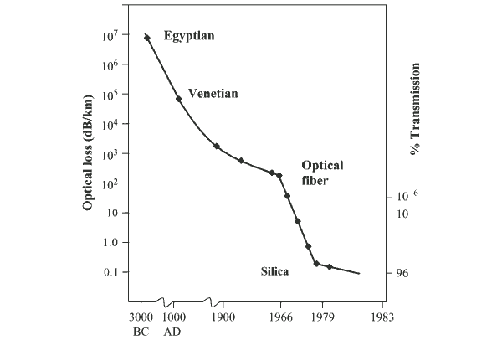
Рис. 3. Эволюция прозрачности стекла со временем; по вертикали отложен коэффициент затухания в дБ/км, на вертикальной шкале справа показано, какая доля сигнала остается после прохождения километровой толщи стекла. Изображение из книги Fiber Optics Essentials

В заключение этой темы полезно взглянуть также на график зависимости коэффициента поглощения в кварцевом стекле от длины волны света (рис. 4). Из него видно, что потери на рассеяние меньше всего не в оптической, а в инфракрасной области спектра. С уменьшением длины волны коэффициент затухания резко возрастает из-за рассеяния света на неоднородностях показателя преломления среды (рэлеевское рассеяние). С другой стороны, в области длин волн выше 1 мкм начинают проявляться сильные линии поглощения гидроксильной группы OH, от которых не удается избавиться в оптоволокне. В результате минимальное поглощение приходится на отдельные «окна прозрачности» (обычно это 1,3 мкм и 1,55 мкм), которые лежат в ближнем ИК-диапазоне, и именно на этих частотах и работает оптоволоконная связь.
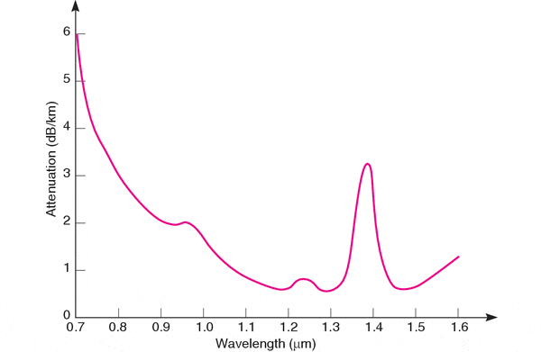
Рис. 4. Зависимость коэффициента затухания в кварцевом оптоволокне от длины волны света (изображение с сайта www.newport.com)

Между прочим, интересно отметить, что именно из-за рэлеевского рассеяния небо выглядит голубым, а закат красным: чем более «красный» — то есть длинноволновый — свет, тем дальше он проходит и тем меньше рассеивается в атмосфере. Поэтому можно сказать, что ИК-диапазон был выбран для оптоволоконной связи по той же причине, по которой закат окрашивает небо в багровый цвет.

Прибор с зарядовой связью
Вторая половина Нобелевской премии была присуждена Уилларду Бойлу и Джорджу Смиту за изобретение прибора с зарядовой связью — ПЗС (по-английски CCD — charged-coupled device). Так называют полупроводниковое устройство, которое позволяет делать фотографии сразу же в цифровом формате: был световой поток — и из него сразу же получился файл с изображением. Сейчас, когда цифровая фотография стала такой привычной, теряется ощущение того, насколько революционным оказалось это открытие. А ведь еще несколько десятилетий назад цифровая обработка фотографических данных, применявшаяся сугубо в научных исследованиях, была длительной и многошаговой. Изображение фиксировалось на пленку, проявлялось, печаталось, затем сканировалось, превращалось в файл и только затем обрабатывалось. ПЗС-матрица, которая, минуя все эти этапы, сразу же давала пригодное для обсчета цифровое изображение, резко упростила и ускорила весь процесс наблюдения и обработки данных.
Прибор с зарядовой связью стал возможен благодаря двум вещам: удивительному классу материалов, которые создала природа, — полупроводникам, и смекалке исследователей, которые придумали, как в полной мере использовать их свойства. Бойл и Смит, будучи сотрудниками знаменитой лаборатории Bell Labs (на счету которой, кстати, уже семь Нобелевских премий, но которая, несмотря на это, решила в прошлом году прикрыть свою группу фундаментальных исследований), получили задание придумать эффективное полупроводниковое устройство для записи и считывания информации, в котором информация хранилась бы в виде микроскопических «облачков заряда». Цель этого задания — составить конкуренцию другому подразделению той же Bell Labs, в котором уже полным ходом шла разработка элементов памяти на основе «магнитных пузырьков». При этом ни о какой светочувствительности речь пока не шла — задача касалась только устройства для хранения и считывания информации.
В памятный день 17 октября 1969 года Бойл и Смит взялись за эту задачу и буквально в течение часа набросали на доске прототип требуемого устройства с зарядовой связью. Ключевым его элементом является простейшая МОП-структура («металл—оксид—полупроводник») — слойка, состоящая из металлического слоя и слоя полупроводника, разделенного тонкой прослойкой изолятора, обычно оксида кремния (см. рис. 5). Полупроводник при этом выбирается такой, в котором главными носителями заряда являются не электроны, а «дырки», то есть полупроводник p-типа (простейшее введение см. на страничке Электрический ток в полупроводниках). К металлическому «пятачку» подходит электрод, и на него может подаваться нужное напряжение.
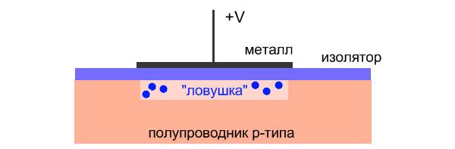
Рис. 5. Схема устройства простейшей МОП-структуры (рисунок И. Иванова)

Роль «бита» в таком устройстве должно играть облачко электронов. Однако хранить его в полупроводнике p-типа просто так не получится: «дырки» тут же набегут и «поглотят» все свободные электроны. Поэтому требуется создать небольшую область, в которой дырок будет очень мало, и одновременно сделать так, чтоб электроны никуда из этой области не разбежались. Оба этих требования удовлетворяются единым махом, если на металлический электрод подать положительное напряжение. Под действием возкникшего электрического поля дырки из-за своего положительного заряда уйдут прочь из небольшой зоны, расположенной прямо под электродом, а электроны — наоборот, будут в ней «сидеть» и никуда не уходить. Образуется «ловушка для электронов», которая и хранит информацию. Если в ловушке есть электроны — в ячейке записана «единичка», если нет — «нуль».
Впрочем, тут же возникает вопрос: а как считывать эту информацию? Стоит только «отпустить» положительное напряжение, как электронное облачко исчезнет. Вот для этой цели Бойл и Смит и придумали новый метод передачи данных, названный зарядовой связью (рис. 6).
Пусть у нас есть ряд из МОП-структур — этакая одномерная ПЗС-матрица. К каждой ячейке памяти подходят электроды; кроме того, имеются и вспомогательные, не информационные МОП-структуры, разделяющие ячейки памяти. При хранении информации на информационных ячейках подано нужное напряжение, а на вспомогательных — нет. Затем разом на все соседние ячейки — скажем, справа — тоже подается нужное напряжение, и в результате каждая «ловушка для электронов» расширяется на две ячейки. Следующим шагом напряжение с исходных ячеек снимается, «ловушка для электронов» снова сжимается, но при этом она уже переместилась на шаг вправо, и все электроны послушно перетекают за ней. Таким образом, информация во всех ячейках памяти синхронно сдвинулась вправо. Так продолжается цикл за циклом, а на выходе из этой «линейки» стоит одно-единственное считывающее устройство, которое просто воспринимает приходящий на него заряд и выдает обычный цифровой электрический сигнал.
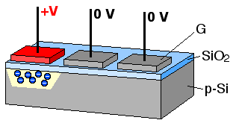
Рис. 6. Принцип работы зарядовой связи в ПЗС-матрице (изображение с сайта wikipedia.org)

Для двумерной ПЗС-матрицы принцип считывания аналогичен (см. рис. 7). Первым делом вся матрица синхронно сдвигается на один регистр вниз, затем с самой нижней линейки (и только с нее одной) считывается поступившая колонка битов так, как описано выше. После этого вся матрица снова сдвигается на один регистр вниз, с нижней линейки снова считывается информация, и так далее. В результате в очень компактной полупроводниковой конфигурации и с помощью одного-единственного устройства, детектирующего пришедший заряд, можно последовательно, строчка за строчкой, считать весь массив данных.
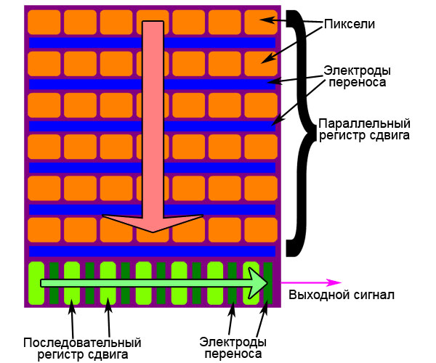
Рис. 7. Принцип считывания информации с двумерной ПЗС-матрицы (изображение сайта с ferra.ru)

До сих пор речь шла только о манипулировании ячейками памяти и считывании информации. Однако эту информацию вовсе не обязательно туда записывать — она могла возникнуть там самостоятельно при облучении ПЗС-матрицы светом. Так получается потому, что полупроводник обладает еще одним уникальным свойством — светочувствительностью. Световые фотоны, попадая внутрь полупроводника, порождают в нем пары электронов и дырок. Если такой процесс происходит в МОП-структуре, в пределах изначально пустой «ловушки для электронов», то электроны оседают в ней, а дырки уходят прочь. В результате с течением времени в ловушке накапливается заряд, примерно пропорциональный поглощенному световому потоку. Получается, что МОП-структура работает как светочувствительный пиксел с довольно большим диапазоном градаций яркости. И если теперь в процессе считывания устройство будет не просто детектировать отсутствие или наличие заряда в очередной ячейке памяти, но и сможет измерить накопившийся заряд, то у нас и получится самое настоящее оптическое изображение, записанной сразу в цифровом виде.
Конечно, современные ПЗС-матрицы значительно совершеннее, чем эта простейшая схема. Современная ПЗС-матрица умеет распознавать цвета, знает, как избежать переполнения «ловушек для электронов», да и сама она построена по усовершенствованной полупроводниковой технологии. Некоторые подробности можно найти в статьях Тенденции в цифровой фотографии, часть 3 и Сердце цифровой камеры: ПЗС-матрица.
Ну а что касается применений ПЗС-матриц, то они давно вошли в нашу жизнь в виде компактных цифровых фото- и видеокамер. Миниатюрные размеры ПЗС-матриц привели к революции и в медицинском деле, поскольку резко расширили как диагностические (например, при различных вариантах эндоскопии), так и оперативные возможности врача. Благодаря им развилась техника минимально инвазивной хирургии (лапароскопия). Кроме того, сейчас ПЗС-матрицы широко используются не только для детектирования оптического излучения, но и в других областях спектра, в частности они применяются в малодозных цифровых рентгеновских установках. На основе ПЗС функционируют вершинные детекторы для регистрации элементарных частиц, рождающихся на современных коллайдерах. ПЗС матрицы стоят во всех современных телескопах, включая космические. Но началось всё именно с догадки Бойла и Смита о том, как хранить и последовательно передавать «облачка электронов» в полупроводнике.

Источники:

- The Nobel Prize in Physics 2009 — официальная информация от нобелевского комитета.
- Tutorial on Fiber Optics — краткое введение в технологии оптоволоконной связи.
- История производства и физические параметры световодов [http://nag.ru/wiki/index.php/История_производства_и_физические_параметры_световодов] — краткий экскурс в историю и технологии производства.
- М. П. Петров. Световолокна для оптических линий связи // Соросовский образовательный журнал, 1996, №5, стр. 101–108.
- В.В.Шевченко, Физические основы современных линий передач сигналов // Соросовский образовательный журнал, 1997, №3, стр. 100–106.

